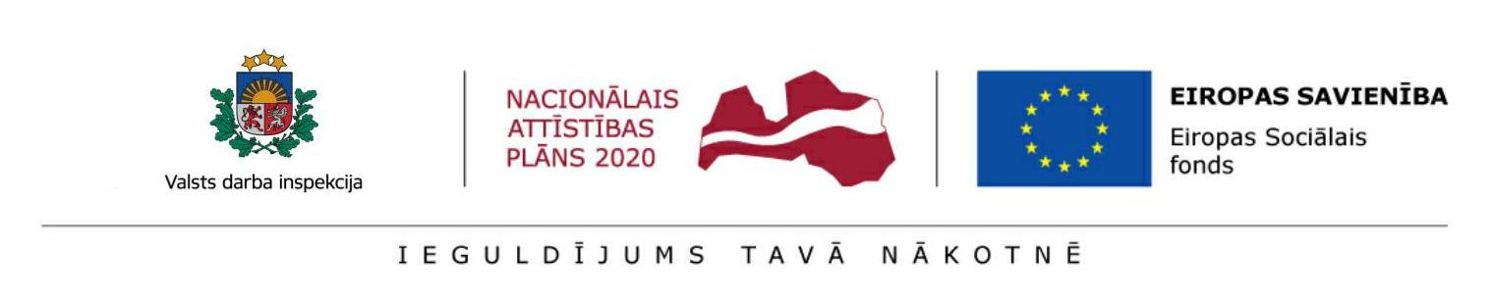
Bezmaksas konsultācijas par darba vides risku, īpaši, bioloģisko risku, mazināšanu un prevenciju ar Eiropas Sociālā fonda atbalstu

Valsts darba inspekcijas Eiropas Sociālā fonda (ESF) projekta „Darba drošības normatīvo aktu praktiskās ieviešanas un uzraudzības pilnveidošana” (Nr.7.3.1.0/16/I/001) ietvaros no 2020. gada 1. oktobra uzsākta aktivitāte "Klātienes un attālināti semināri un konsultācijas par darba vides risku, īpaši, bioloģisko risku, mazināšanu un prevenciju". Šo aktivitāti īsteno Rīgas Stradiņa universitātes Darba drošības un vides veselības institūts (turpmāk – RSU DDVVI) saskaņā ar savstarpēji noslēgto Sadarbības līgumu ar Valsts darba inspekciju.
Konsultācijas paredzētas kā praktiski ieteikumi uzņēmumiem darba aizsardzības uzlabošanai un darba vides risku novēršanai, īpašu uzmanību veltot Covid-19 izplatības mazināšanai darba vidē. Konsultāciju laikā iespējams saņemt informāciju par:
- darba organizācijas jautājumiem, t.sk.:
- darba plānošanu uzņēmumos epidēmijas apstākļos;
- darbinieku plūsmas un maiņu plānošanu;
- par prasībām attālinātā darba organizēšanai;
- bioloģisko un epidemioloģisko risku novērtējuma veikšanu;
- ar bioloģiskajiem un epidemioloģiskajiem riskiem saistīto juridisko jautājumu risināšanu;
- inženiertehniskajiem risinājumiem epidemioloģisko risku izplatības mazināšanai;
- individuālo aizsardzības līdzekļu lietošanu;
- dezinfekcijas organizēšanu, jautājumus;
- veselības veicināšanas pasākumiem bioloģisko risku mazināšanai;
- labās prakses piemēriem.
Konsultācijas par darba vides risku, īpaši, bioloģisko risku mazināšanu un prevenciju sniedz RSU DDVVI Darba aizsardzības vecākais speciālists Henrijs Priedīte. Lai saņemtu konsultācijas, aicinām darba dienās no plkst. 09.00 – 17.00 zvanīt pa tālruni 29413885, e-pasts jautājumiem rakstiski: konsultacija@stradavesels.lv. Lai saņemtu konsultāciju tiešsaistē, iepriekš jāvienojas par konsultācijas sniegšanas laiku, zvanot uz iepriekš norādīto tālruņa numuru.
Līdztekus konsultācijām tiek organizēti arī semināri par darba vides riskiem, īpašu uzmanību pievēršot bioloģiskajam darba vides riskam, un tā novēršanas un prevencijas pasākumiem darba vidē. Ar RSU DDVVI semināru aktuālākajām tēmām iepazīties un pieteikties uz semināriem ir iespējams http://stradavesels.lv/kalendars/
Konsultāciju sniegšana un semināru organizēšana tiek nodrošināta ar ESF atbalstu.

